{DescriçãoCompleta}

Indico à Exma. Sra. Prefeita Municipal, Maria Cristina Degaspari Saad, através da secretaria competente, {Ementa}.

JUSTIFICATIVA
A presente indicação se faz necessária diante da situação precária em que se encontra a estrutura física do CEI Leonor Fortunato, fato constatado durante visita realizada ao local, onde foram observadas diversas necessidades estruturais e de manutenção que comprometem o adequado funcionamento da unidade.
O Centro de Educação Infantil desempenha papel fundamental no desenvolvimento das crianças, sendo indispensável que o ambiente escolar ofereça condições adequadas de acolhimento, segurança, higiene e bem-estar tanto para os alunos quanto para os profissionais da educação.
Atualmente, o prédio apresenta desgastes estruturais que evidenciam a necessidade urgente de uma reforma ampla, contemplando melhorias em espaços internos e externos, manutenções de instalações, revitalização de salas, adequação de áreas de convivência e demais intervenções necessárias para proporcionar um ambiente mais digno, seguro e apropriado ao atendimento das crianças.
Vejamos fotos da real situação do CEI Leonor:

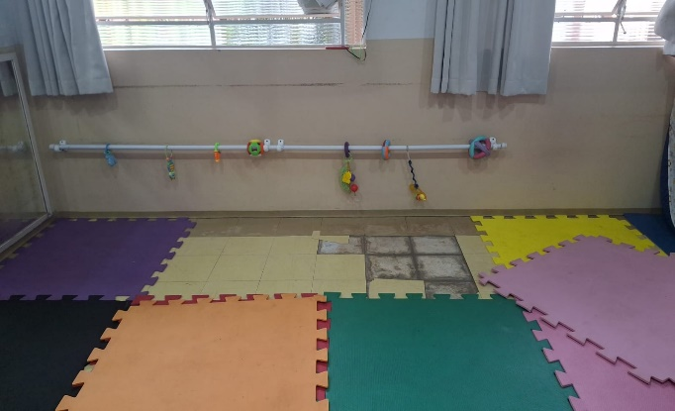

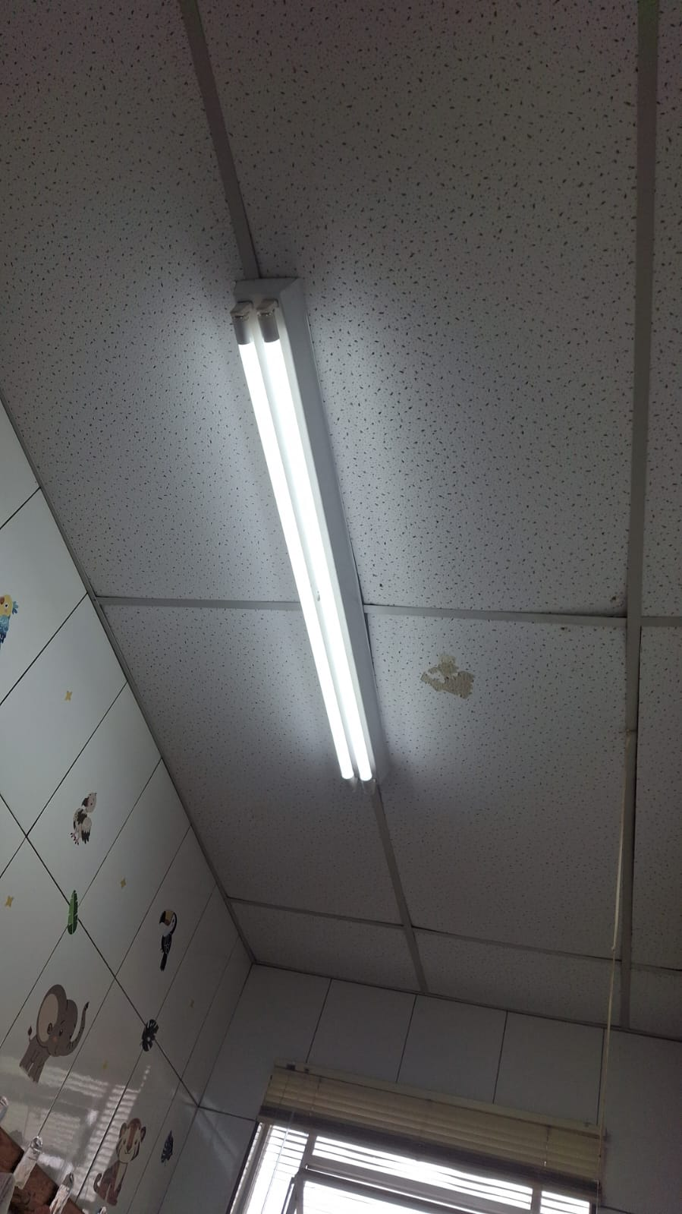

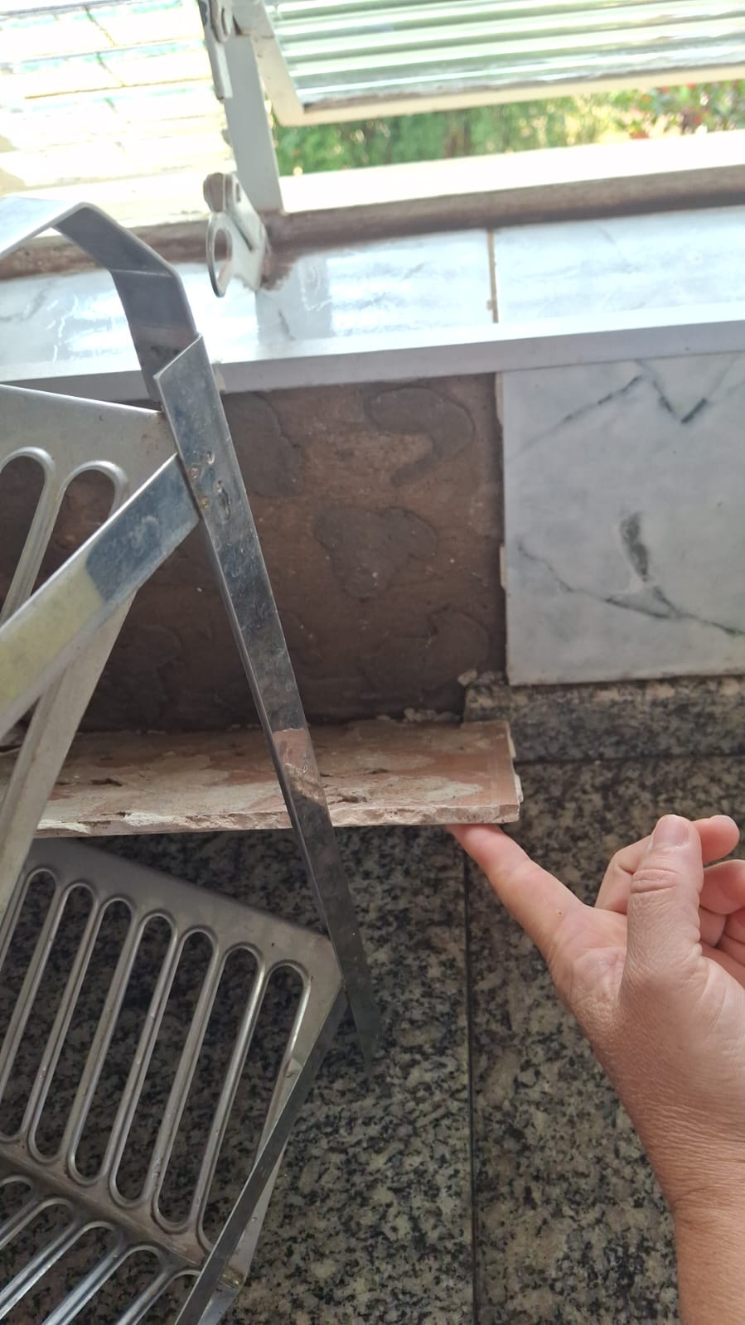

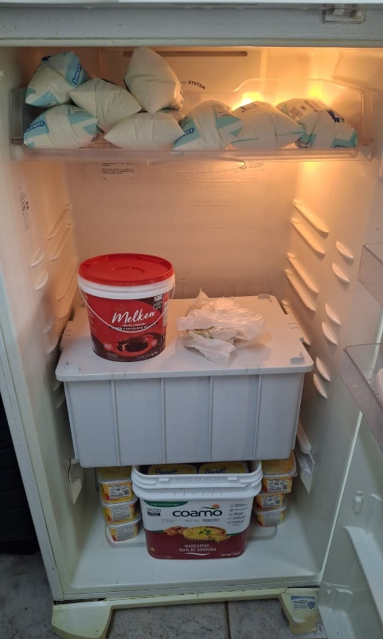

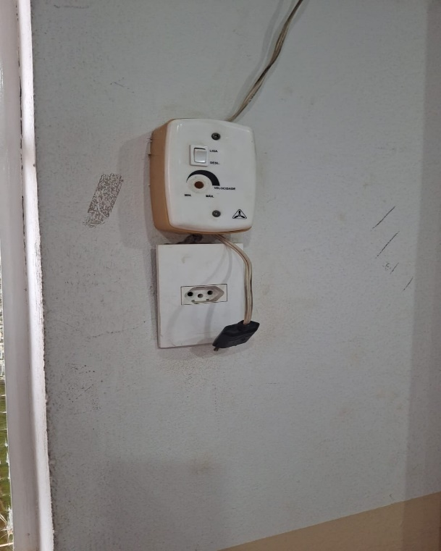

Investir na melhoria da estrutura do CEI Leonor Fortunato é investir diretamente na educação infantil, na qualidade do ensino e no cuidado com as famílias que dependem diariamente dos serviços prestados pela instituição.
Diante da relevância da matéria, solicito atenção especial do Poder Executivo para a realização desta importante melhoria em benefício da comunidade escolar.

Câmara Municipal de Cordeirópolis, {DataAtualExtenso}

{Autoria}

Vereador – União Brasil

